Руководство пользователя по настройке TauOpenGloves и VR перчаток TAU Tracker

Дата создания 27.02.2023
Версия 1.0
Автор Борисенко Александр
Мартынова Мария.

Москва 2023 г.

Оглавление

1. Порядок работы 3
2. Установка 3
3. Настройка 4
3.1. Настройка программы для использования перчаток и VR-контроллеров. 4
3.2. Настройка беспроводного комплекта VR - тренажера. 7
3.2.1. Проверка привязки датчиков к частям тела 9
3.2.2. Проверка привязки модулей 9
3.2.3. Калибровка 9
4. Необходимый инвентарь для подключения к VR – тренажеру. 10

Порядок работы

К эксплуатации интерактивного VR - тренажера допускаются лица не моложе 18 лет, изучившие устройство и принцип работы, правила эксплуатации и требования безопасности, которые необходимо соблюдать при работе Тренажера.
Запрещается допускать новых работников к самостоятельной работе без инструктажа по технике безопасности и без стажировки.

Установка

- Перед началом работы необходимо включить Хаб в сеть 220 В через адаптер питания.
- Проверить, что горит синий светодиод на передней панели Хаба.
- Подключаем Хаб к локальной сети патч-кордом в роутер или сетевую карту компьютера.
- Далее необходимо установить бесплатный драйвер OpenGloves в Steam. (Перейдите по ссылке для скачивания драйвера).
- Скачайте TauOpenGloves, распакуйте исполняемый файл в любую удобную директорию.
- Скачайте приложение для отладки, настройки и калибровки системы tau tracker TauDebugger.exe (Перейдите по ссылке для скачивания приложения).
- Если игровая комната в SteamVR ещё не настроена - настройте её заранее, используя контроллеры.
Рекомендовано: - Отключить режим кинотеатра для приложения OpenGloves (иначе приложение для настройки драйвера может ошибочно запускаться внутри VR-гарнитуры, если запущен SteamVR).
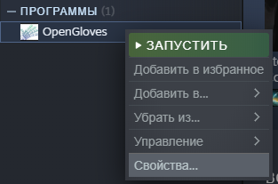

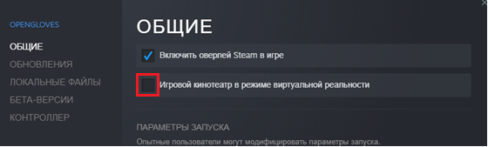

Настройка

Настройка программы для использования перчаток и VR-контроллеров.

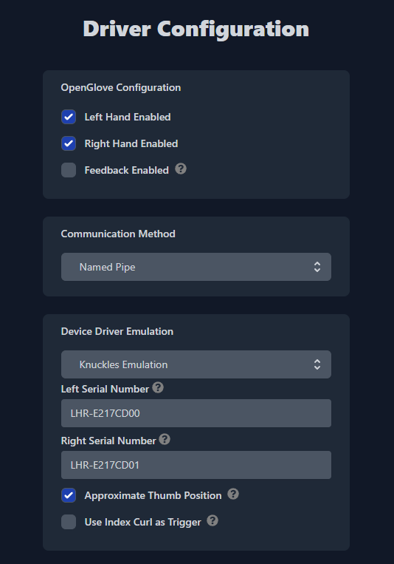
Для того чтобы запустить OpenGloves в Steam необходимо произвести предварительную настройку. Необходимо поставить галочки напротив включения правой и левой руки, а также, приблизительную позицию большого пальца как показано на скриншотах:
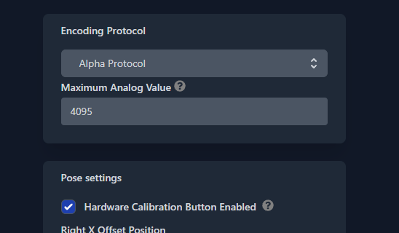
Серийные номера могут отличаться - менять их не нужно. Значение, не попавшие на скриншоты, менять тоже не надо.
Нажмите Save
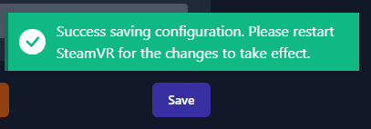
- Если вы планируете использовать VR-трекеры, такие как Vive Tracker, отключите VR-контроллеры.
- Наденьте перчатки. Подключите сенсоры к модулю с помощью штекера внутри кармана перчатки. Нажмите прямоугольную кнопку сбоку модуля и убедитесь, что индикатор кнопки светится зеленым.
- Включите VR-трекеры HTC Vive с помощью кнопки в центре трекера. Нажмите и удерживайте кнопку до светового сигнала. Сигнал должен быть синим, а затем зеленым.
- Если перчатки не включаются, то необходимо подключить в них зарядное устройство 5В с разъемом type-C.

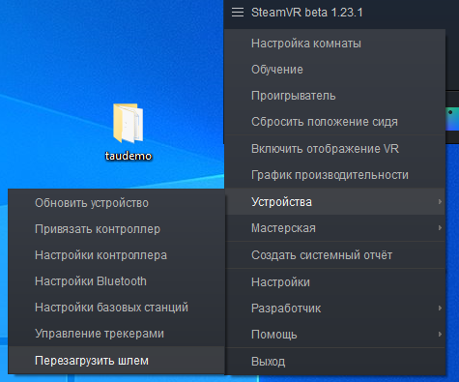
- Перезапустите SteamVR
- Убедитесь, что запущено правильное оборудование. В окне SteamVR вы должны видеть иконки:
- Шлема
- Двух рук, предоставляемых драйвером
- Подключенных базовых станций
- Двух VR-трекеров
- Не должно быть подключенных геймпадов. Если установлены дополнительные плагины, влияющие на VR input, их рекомендуется выключить.

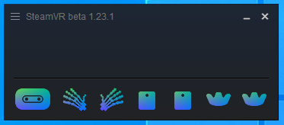

!!! ВНИМАНИЕ: после проведения данных настроек работоспособность SteamVR в стандартном режиме (с VR-контроллерами, без рук) может быть нарушена. Чтобы временно отключить модификации, вносимые драйвером OpenGloves, запустите конфигуратор OpenGloves в Steam, снимите галочки Left Hand Enabled и Right Hand Enabled, нажмите Save, перезапустите SteamVR. Чтобы снова активировать драйвер - повторите процедуру, снова поставив соответствующие галочки.

Проверка работоспособности перчаток VR TAU Tracker.

После надевания перчаток на руки необходимо убедиться в работоспособности VR перчаток TAU Tracker, для этого необходимо:
- Убедиться, что к модулям подключены датчики, для этого откройте карман перчатки и проверьте подключение коннектора к разъему модуля. В случае необходимости вставьте коннектор в разъем повторно;
- Убедиться, что модули включены (активен зеленый светодиод на боковой грани модуля). В случае необходимости нажмите кнопку на грани модуля повторно и убедитесь, что активен зеленый светодиод) в зависимости от уровня заряда батареи модуля индикация будет отличаться
при низком уровне заряда - одно короткое мигание диода
при ~50% - два коротких мигания подряд
при >80% - три коротких мигания подряд;
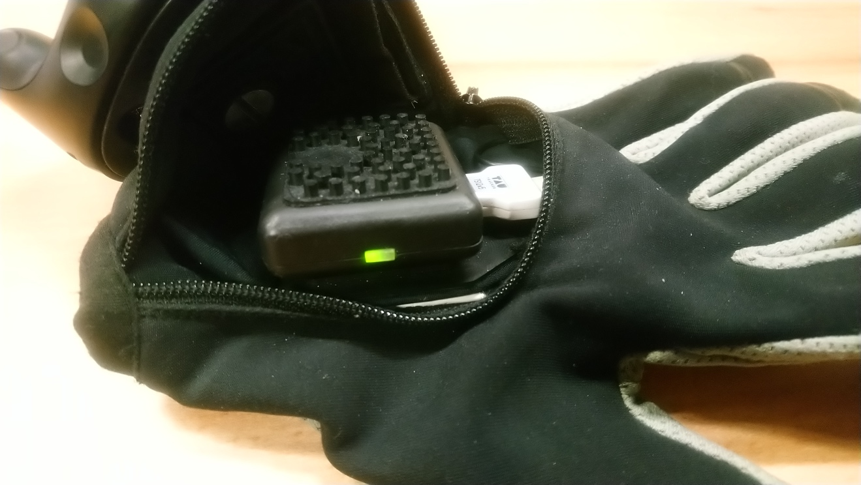
- Запустить приложение TauDebugger.exe:
проверка исправности модулей и сенсоров - программа выводит данные об обнаруженных модулях и их сенсорах.
В нормальном состоянии на вкладке Module Data будет отображаться информация о 2х модулях и 10 сенсорах.
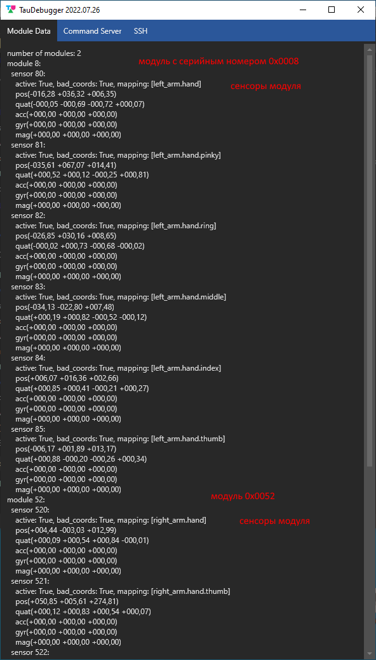

Возможные проблемы:
- система "видит" модуль, но не видит его сенсоры (или видит только часть сенсоров)
- проверьте подключение сенсоров, отключите и подключите сенсоры, перезапустите модуль (для выключения удерживайте кнопку до выключения светодиода).
- система не видит включенный модуль
- перезапустите модуль.
- после включения модуль выключается через некоторое время
- проверьте уровень заряда батареи.

Проверка привязки датчиков к частям тела
Для корректной работы системы для модулей должны быть указаны части тела, на которых они закрепляются.

Проверка привязки модулей
В случае необходимости (при замене модулей, например) привязка выполняется следующим образом:
1) ввести серийный номер модуля в поле Module Id раздела Mapping Editor вкладки Command Server (серийный номер модуля указан на наклейке на задней стороне модуля).
2) в выпадающем меню Choose Mapping выбрать на какой руке располагается модуль (right_arm, left_arm).
3) нажмите Add/Replace.

Калибровка
Для корректной работы системы сенсоры должны быть откалиброваны, система поставляется откалиброванной, но со временем, из-за особенностей устройства электронных компонентов, может потребоваться повторная калибровка.
Ручная калибровка запускается нажатием Calibrate на вкладке Command Server:
- для выполнения калибровки сенсоры должны быть подключены к модулям, модули включены.
- после нажатия Calibrate возьмите перчатку в руку и медленно вращайте ее произвольным образом.
- после появления надписи GYRO_WAIT рядом с кнопкой Calibrate, положите перчатки на устойчивую поверхность.
- по окончании процедуры появится надпись DONE, в случае если данных для выполнения было недостаточно появится индикация CALC_ERR, в таком случае процедуру нужно повторить.
- после выполнения процедуру повторить для второй перчатки.

Запуск тренажера.
- Запустить приложение TauOpenGloves.
- Запустить приложение с тренажером.
- Убедитесь, что пальцы двигаются естественным образом.

Необходимый инвентарь для подключения к VR – тренажеру.

- Сервер с предустановленным системным ПО, клавиатура, мышь и прикладным программным обеспечением -1 шт.
- Монитор – 1 шт.
- VIVE Pro 2 (шлем) – 1 шт.
- Базовая станция (маяк) системы трекинга - 2 шт.
- Стойка FANCIER WT806A (штатив) - 2 шт.
- VIVE Трекер (Трекер на перчатке) - 2 шт.
- Хаб TauTracker – 1 шт.
- Перчатки TauTracker – 1 комплект.
- Модуль TauTracker (внутри перчаток) – 2 шт.
- Адаптер питания Хаба – 1 шт.

Ниже на схеме изображено взаимодействие всех элементов VR – тренажера.
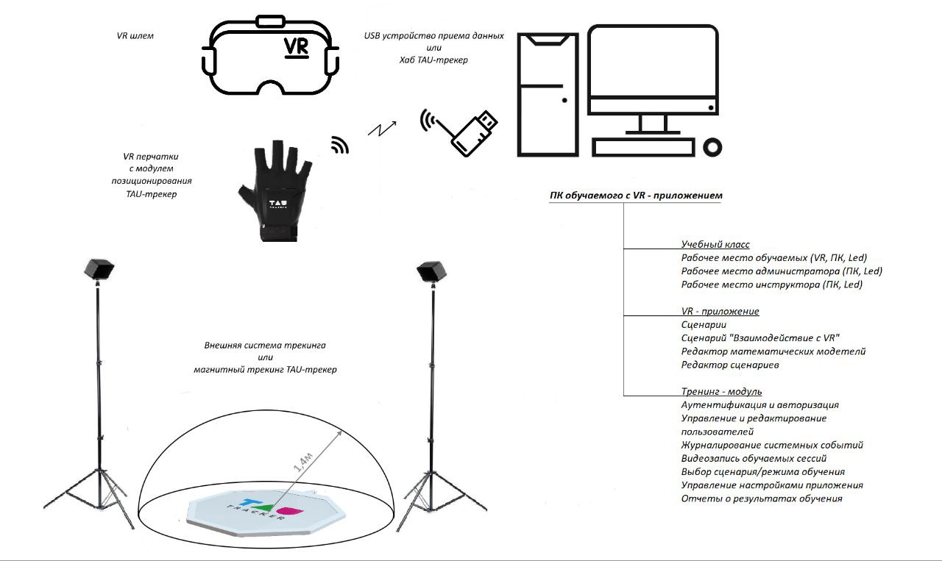

Ниже изображена перчатка с VIVE Трекером.
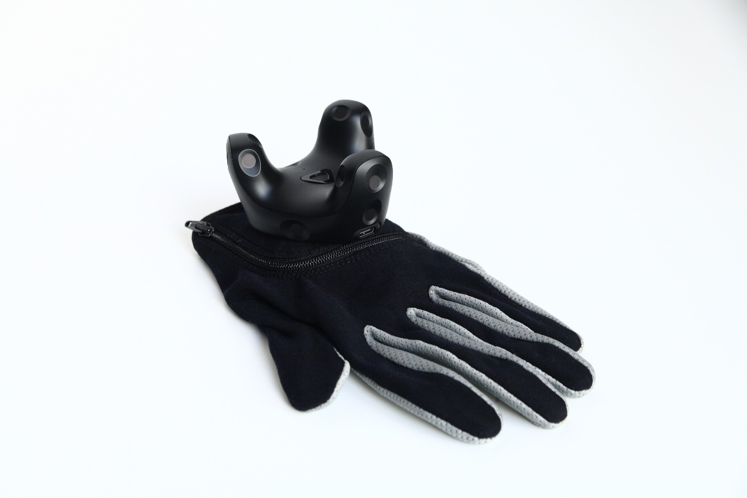

Хаб TauTracker.
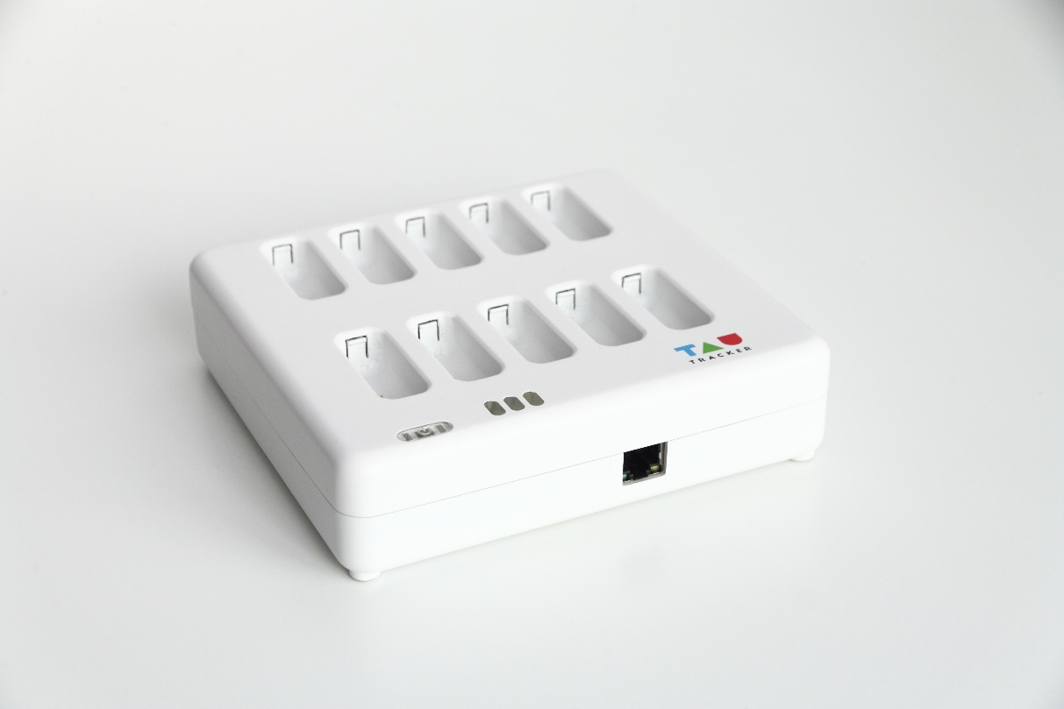

Адаптер питания Хаба.
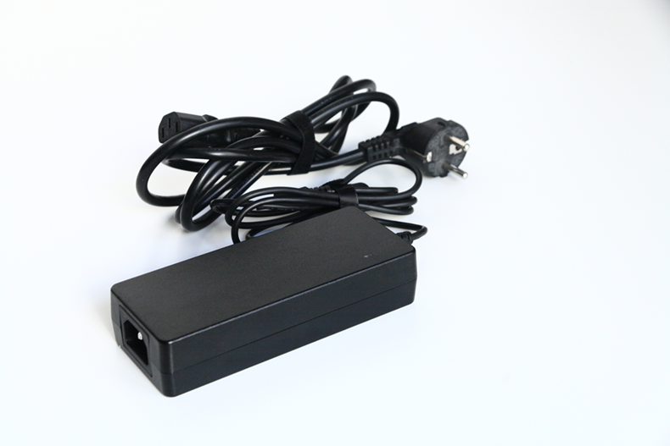

Модуль TauTracker (внутри перчаток).
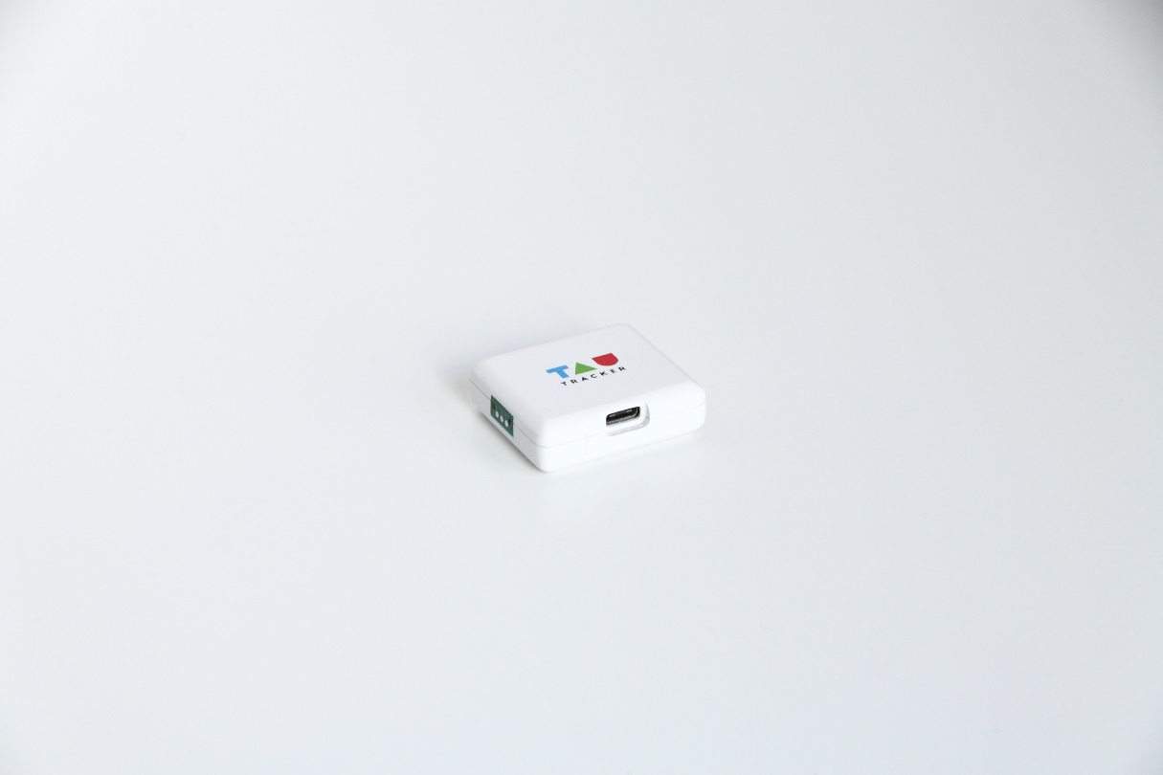
Индикатор заряда модуля TauTracker:
1 световой сигнал – заряда примерно 30%;
2 световых сигнала – заряда примерно 60%;
3 световых сигнала – заряда примерно 90%;
Постоянное свечение светового индикатора – заряжено на 100%.
Присоединение VIVE Трекера к Модулю TauTracker производится с помощью специального крепления.
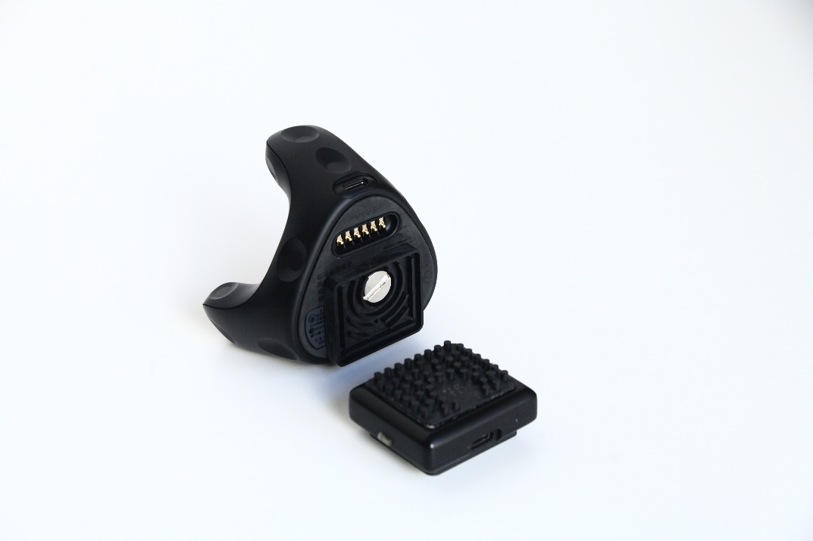
Крепление в разобранном виде.
